Activité cérébrale et mode d'action du cannabis

Analyse de modèles moléculaires pour élucider le mécanisme d'action d'une molécule exogène comme le THC sur le circuit de la récompense.

Partie de programme
Programme de sciences de la vie et de la Terre de terminale spécialité

Corps humain et santé

Comportements, mouvement et système nerveux
Le cerveau, un organe fragile à préserver
La prise de substances exogènes (alcool, drogues) peut entraîner la perturbation des messages nerveux et provoquer des comportements addictifs.
Capacités
Extraire des informations pour comprendre certains comportements addictifs face à des molécules exogènes.
Utiliser un logiciel de modélisation et visualisation moléculaire pour comparer neurotransmetteurs et molécules exogènes.

Mise en situation et objectif

Le cannabis est, de loin, la drogue illicite la plus consommée en France. Environ 48 % des jeunes de 17 ans déclarent avoir expérimenté l'usage du cannabis et 9 % d'entre eux sont des fumeurs réguliers. Certains adolescents éprouvent une véritable addiction vis-à-vis de cette drogue. La principale molécule active du cannabis est le THC (Δ-9-tétrahydrocannabinol).
À partir de données documentaires et de modèles moléculaires, on cherche à comprendre comment une molécule exogène, comme le THC, peut perturber le fonctionnement du système nerveux.

Ressources à disposition

Transmission nerveuse en absence de drogue | Modes d’action des drogues
De façon générale, les drogues ont des formes moléculaires qui ressemblent à celles des neurotransmetteurs ou neuromodulateurs naturellement présents dans le cerveau. Les drogues peuvent donc prendre leur place, mais sans être facilement détruites ou éliminées. Du coup la transmission nerveuse dans les synapses est perturbée, et tout le fonctionnement du cerveau est changé.
Document 1 : Différents mécanismes d'action d'une drogue sur la transmission synaptique

Le circuit de la récompense associe l’exécution de fonctions vitales à de fortes sensations de satisfaction. Les informations sensorielles qui arrivent à l’aire tegmentale ventrale sont traitées et transmises au noyau accumbens, au septum, à l’amygdale et au cortex préfrontal. Ces aires cérébrales sont connectées aux zones qui contrôlent les mouvements, l’attention, les émotions et la mémoire.
Image : https://doi.org/10.1016/j.neuron.2011.02.016

Le circuit de la récompense est constitué d'un réseau de neurones interconnectés qui relient les différentes zones du cerveau entre elles. Les neurones à dopamine ou glutamate sont excitateurs du réseau, alors que ceux à GABA sont inhibiteurs. De plus des molécules modulatrices peuvent se fixer sur les boutons synaptiques et réguler la transmission synaptique, soit en la stimulant, soit en la bloquant. Par exemple l'anandamide inhibe la synapse à GABA.
Document 2 : Fonctionnement du circuit de la récompense

 | Dopamine et Glutamate | GABA | Anandamide | THC
Fonction | Neurotransmetteurs  excitateurs | Neurotransmetteur  inhibiteur | Inhibiteur  de transmission synaptique | ?
Temps de demi-vie dans l'organisme  (temps nécessaire pour que cette substance perde la moitié de son activité physiologique) | Quelques minutes | Quelques minutes | Quelques minutes | 25 à 36 heures au moins
Quantité dans le cerveau | Dopamine : 0 à 30 pg/mL  Glutamate : 0,7 à 2,2 g/kg | 1 nmol/mg | Infime, non mesurable | 225 ng/mL pour une dose ingérée  de 10 mg/kg
Constante d'affinité pour son récepteur  (plus cette valeur est faible et plus l'affinité est forte) | Dopamine : 40 nmol/L  Glutamate : 100 nmol/L | 14 nmol/L | 60 à 550 nmol/L | 40 à 80 nmol/L
Document 3 : Comparaison de quelques caractéristiques des molécules intervenant dans le circuit de la récompense
Ressources numériques à disposition dans l'espace classe : fichiers de structure des molécules du document 3 et de leurs récepteurs
- Anandamide.pdb  - Dopamine.pdb  - GABA.pdb  - Glutamate.pdb  - THC.pdb | - Recepteur_Anandamide_plus_Anandamide.pdb  - Recepteur_Anandamide_plus_THC.pdb  - Recepteur_Dopamine_plus_Dopamine.pdb  - Recepteur_Dopamine_plus_THC.pdb  - Recepteur_GABA_plus_GABA.pdb  - Recepteur_GABA_plus_THC.pdb  - Recepteur_Glutamate_plus_Glutamate.pdb  - Recepteur_Glutamate_plus_THC.pdb

Consigne
On cherche à déterminer les mécanismes moléculaires d'action du THC sur le circuit de la récompense dans le cerveau, et comprendre comment la consommation de cannabis peut entrainer une addiction.
- Explorer les ressources à disposition pour élucider le mode d'action du THC
- Rendre compte des recherches et conclure dans un document rédigé comportant des captures d'écran annotées.
Résultats

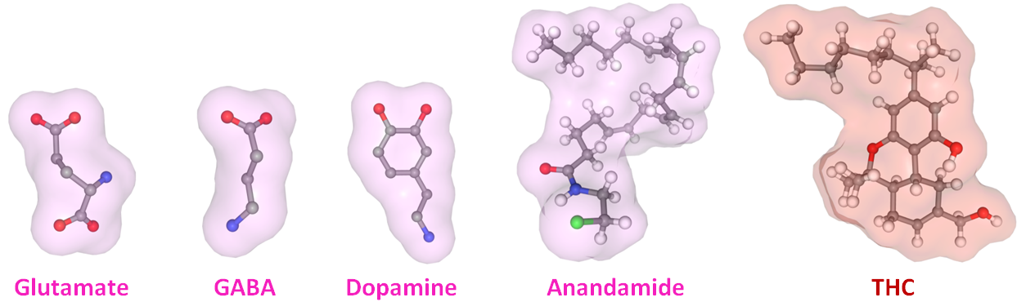

Comparaison des structures des neurotransmetteurs/neuromodulateur et du THC

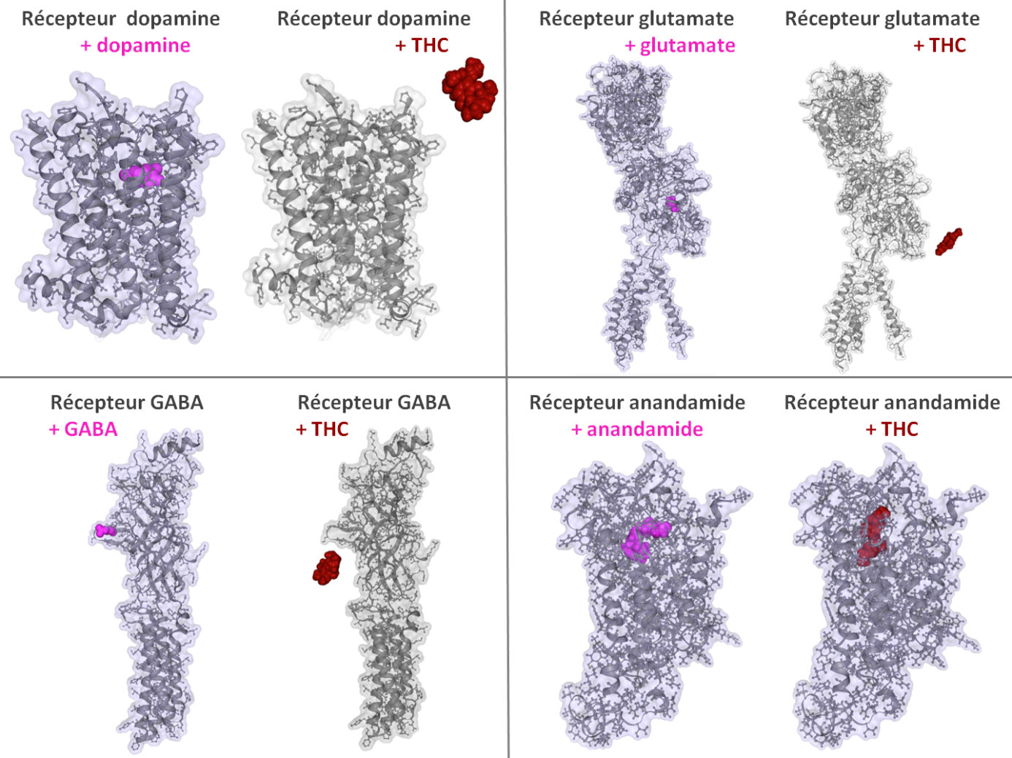

Visualisation de l'interaction des ligands avec leurs récepteurs spécifiques, et mise en évidence de l'interaction du THC uniquement avec le récepteur à l'anandamide

Éléments de réponse attendus :

- Le THC a une similitude de structure avec l’anandamide, mais pas avec le GABA, le glutamate ou la dopamine.
- Mise en relation avec données du doc 1 : cette ressemblance de forme moléculaire doit lui permettre de prendre la place de l’anandamide.
- Le THC se fixe sur le récepteur à l’anandamide, au même emplacement que l’anandamide. Il prend sa place.
- Par contre le THC ne se fixe pas sur les récepteurs au GABA, au glutamate ou à la dopamine. Sa seule action est donc au niveau du récepteur à l’anandamide.
- Mise en relation avec document 2 : la fonction de l’anandamide étant d’inhiber la synapse à GABA, on peut en déduire que le THC va soit réaliser la même fonction, soit l’inverse.
- Le neurone à GABA est inhibiteur du circuit de la récompense. Son inhibition par l’anandamide revient donc à stimuler le circuit et à procurer une sensation de plaisir.
- On peut donc supposer que le THC agit comme l’anandamide, en bloquant le neurone inhibiteur.
- Le document 3 indique que le THC est présent en plus grande quantité que l’anandamide, qu’il est moins vite éliminé et qu’il se fixe plus fortement sur le récepteur. On en déduit que son action est plus forte et plus durable que celle de l’anandamide.
- En conclusion, le THC renforce l’activation du circuit de la récompense en bloquant de façon durable les neurones inhibiteurs. La sensation de plaisir est augmentée, ce qui peut pousser certains utilisateurs à renouveler fréquemment l’expérience, jusqu’à développer une dépendance.

Pistes d'évaluation
Dans l'activité proposée, les élèves doivent d'abord traiter des données avec un logiciel de visualisation moléculaire (Libmol par exemple) afin de générer des résultats exploitables, puis mettre en relation ces résultats et les ressources proposées pour répondre au problème.

Pratiquer des langages : Utiliser des logiciels d’acquisition, de simulation et de traitement de données
Obtention de résultats | Production de résultats pertinents | Traitement numérique personnel, avancé.  Choix d'utilisation de données parmi la totalité. | Très Bonne  Maitrise
 |  | Traitement numérique restreint aux fonctionnalités par défaut du logiciel. Pas de sélection des données. | Maitrise Satisfaisante
 | Résultats non exploitables, ne permettant pas de répondre au problème |  | Maitrise Fragile
Pas de production - utilisation du logiciel inaboutie, ou pas à bon escient |  |  | Maitrise insuffisante

Pratiquer des langages : Communiquer sur ses démarches, ses résultats et ses choix, en argumentant
Formulation d'une réponse au problème à résoudre | Réponse correcte | Arguments reliant tous les faits et données avec des notions plus générales - connecteurs logiques | Très Bonne  Maitrise
 |  | Utilisation incomplète des faits et des données - mise en relation logique mais pas toujours explicite | Maitrise Satisfaisante
 | Réponse trop parcellaire ou erronée - aucune argumentation |  | Maitrise Fragile
Pas de réponse au problème à résoudre - simple exposition d'items |  |  | Maitrise insuffisante

Références
Wenzel, J., Cheer, J. Endocannabinoid Regulation of Reward and Reinforcement through Interaction with Dopamine and Endogenous Opioid Signaling. Neuropsychopharmacol. 43, 103–115 (2018).

Récepteurs à la dopamine, au GABA et au glutamate en complexe avec leur ligand : les modèles proposés sont dérivés respectivement des structures 7LJD, 6D6U et 5UOW.
Récepteur à l'anandamide en complexe avec l'anandamide : il s'agit du récepteur CB1, modélisé par le Dr Chia-en Chang.
Pour simplifier l'utilisation par les élèves, les modèles ont été remaniés en ne conservant qu'une seule chaine, en plaçant les ligands sur des chaines séparées de celle des récepteurs, en renommant ces chaines, et en supprimant les molécules non protéiques telles que des chaines de sucres ou des ions. Ces modèles ont également été utilisés pour générer les fichiers de structure des ligands seuls, et aussi les fichiers de structure en présence du THC (à l'aide du logiciel Hex Protein Docking).

